電通二乙微處理器實驗 實驗結報

實驗名稱 | Lab 07 –LCD 顯示器
組別 |  | 組員 | 蘇峻緯

- 實驗目的
使用 Arduino LCD 程式庫, 於 16x2 LCD 顯示器上顯示特
定文字?
  - Arduino 與 LCD 如何接線?
  - 如何使用 LCD library?
  - 如何清除螢幕?
  - 如何顯示文字?
- 實驗步驟
Arduino 顯示自己的學號及英文姓名
使用 PC 串列輸入, 所有 PC 輸入之文字皆顯示在LCD 螢幕上
- 程式碼
CHECKPOINTS 1
#include <LiquidCrystal.h>

LiquidCrystal lcd(12,11,5,4,3,2);

void setup() {
lcd.begin(16,2);
lcd.print("06050651");
lcd.setCursor(0,1);
lcd.print("SU,JYUN-WEI");
}

void loop() {
}
CHECKPOINTS 2
#include <LiquidCrystal.h>

LiquidCrystal lcd(12, 11, 5, 4, 3, 2);

void setup() {
lcd.begin(16, 2);
Serial.begin(9600);
}

void loop() {
char c;
if (Serial.available())
{

c = Serial.read();
lcd.print(c);
}

}

- 實驗結果及分析
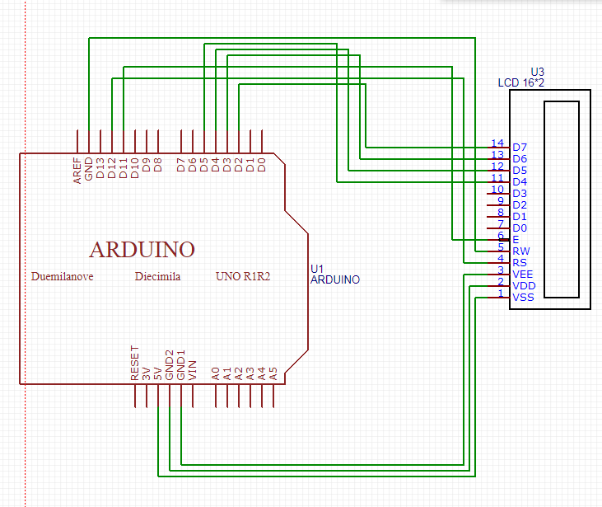
- 心得討論
這次只要搞定接線問題就處理好了，但學校給的排線好像有些會有問題，導致LCD無法正常顯示。

